Številka: 3305-2/2019/91
Datum: 22.11.2019


Tržno poročilo
Mleko

OKTOBER 2019
KAZALO VSEBINE

I. Osnovno poročilo 3

KAZALO TABEL

Tabela 1: Mesečno poročilo mlekarn glede odkupljenega mleka za OKTOBER 2019 3
Tabela 2: Povp. odkupna cena za mleko standardizirano na 3,7% maščobe, fco mlekarna (EUR/100kg) in povp. dejanska odkupna cena, fco mlekarna (EUR/100kg) za OKTOBER 2019 3
Tabela 3: Primerjava odkupljenih količin mleka v letih od 2017 do 2019 za mesec OKTOBER 2019 3
Tabela 4: Mesečno poročilo odkupovalcev mleka za OKTOBER 2019 6
Tabela 5: Primerjava odkupne cene mleka s prejšnjim obdobjem 6
Tabela 6: Primerjava odkupnih cen mleka v letih od 2017 do 2019 za mesec OKTOBER 2019 6

KAZALO GRAFIKONOV

Grafikon 1: Gibanje odkupne cene za mleko, standardizirane na 3,7% maščobe, in dejanske odkupne cene po mesecih v letih 2017, 2018 in 2019 (v EUR/100 kg) 4
Grafikon 2: Gibanje skupne odkupljene količine mleka, količine odkupljenega mleka z več kot 100.000 mikroorganizmi/ml in količine odkupljenega mleka z več kot 400.000 somatskimi celicami/ml po mesecih v letih 2017, 2018 in 2019 (v tonah) 4
Grafikon 3: Gibanje povprečne vsebnosti maščob in beljakovin v odkupljenem mleku po mesecih v letih 2017, 2018 in 2019 5
Grafikon 4: Gibanje odkupljene količine mleka po letih 2017, 2018 in 2019 5
Grafikon 5: Gibanje odkupne cene odkupovalcev za mleko v letih 2017, 2018 in 2019 (v EUR/100 kg) 6

Osnovno poročilo
Reprezentativni trg so predelovalni obrati - mlekarne, ki letno odkupijo več kot 5.000 ton mleka.

Tabela 1: Mesečno poročilo mlekarn glede odkupljenega mleka za OKTOBER 2019

Skupna odkupljena količina (kg) | Odkupna cena za mleko, brez DDV, standardizirano na 3,7% maščobe in 3,15% beljakovin fco obrat (EUR/100 kg)* | Dejanska ponderirana odkupna cena, brez DDV, fco obrat  (EUR/100kg)* | Povp. vsebnost maščobe (%)* | Povp. vsebnost beljakovin (%)* | Skupna količina odkupljenega mleka z več kot 100.000 mikroorganizmi/ml (kg)** | Skupna količina odkupljenega mleka z več kot 400.000 somatskimi celicami/ml (kg)**
32.558.357 | 32,37 € | 36,17 € | 4,18 | 3,46 | 2.649.914 | 1.007.212
* na 2 decimalki natančno
** ugotovljenih v skladu s predpisi, ki urejajo veterinarsko-sanitarni nadzor živilskih obratov, veterinarsko-sanitarne preglede ter pogoje zdravstvene ustreznosti živil in surovin živalskega izvora

Poročilo o oceni odkupne cene za mleko za tekoči mesec (za Evropsko Komisijo) 1

Tekoči mesec | Ocena cene (EUR/100kg)
NOVEMBER | 33,84

Tabela 2: Povp. odkupna cena za mleko standardizirano na 3,7% maščobe, fco mlekarna (EUR/100kg) in povp. dejanska odkupna cena, fco mlekarna (EUR/100kg) za OKTOBER 2019

Povp. odkupna cena za mleko standardizirano na 3,7% mašcobe, fco mlekarna (EUR/100kg) | Sprememba od prej. meseca | Sprememba od prej. meseca (%) |  | Povp. dejanska odkupna cena, fco mlekarna (EUR/100kg) | Sprememba od prej. meseca | Sprememba od prej. meseca (%)
32,37 € | 0,49 € | 1,54% |  | 36,17 € | 1,29 € | 3,70%

Tabela 3: Primerjava odkupljenih količin mleka v letih od 2017 do 2019 za mesec OKTOBER 2019

2017 | 2018 | 2019 | Razlika  2019/18  (kg) | Razlika  2019/18  (%)
31.732.718 | 31.165.791 | 32.558.357 | 1.392.566 | 4,47%

Grafikon 1: Gibanje odkupne cene za mleko, standardizirane na 3,7% maščobe, in dejanske odkupne cene po mesecih v letih 2017, 2018 in 2019 (v EUR/100 kg)

Grafikon 2: Gibanje skupne odkupljene količine mleka, količine odkupljenega mleka z več kot 100.000 mikroorganizmi/ml in količine odkupljenega mleka z več kot 400.000 somatskimi celicami/ml po mesecih v letih 2017, 2018 in 2019 (v tonah)

Grafikon 3: Gibanje povprečne vsebnosti maščob in beljakovin v odkupljenem mleku po mesecih v letih 2017, 2018 in 2019

Grafikon 4: Gibanje odkupljene količine mleka po letih 2017, 2018, 2019

Tabela 4: Mesečno poročilo odkupovalcev mleka za OKTOBER 2019

Odkupljena količina (kg) | Dejanska ponderirana odkupna cena brez DDV (v EUR/100 kg) | Odkupna cena , standardizirana na 3,7 % maščobe in 3,15 % beljakovin (v EUR/100 kg)
43.906.368 | 33,65 | 29,66

Tabela 5: Primerjava odkupne cene mleka s prejšnjim obdobjem

Dejanska ponderirana odkupna cena  v EUR/100 kg | Sprememba od prej.  obdobja | Sprememba od prej.  obdobja v %
33,65 | 1,00 | 3,06%

Tabela 6: Primerjava odkupnih cen mleka v letih od 2017 do 2019 za mesec OKTOBER 2019

2017 | 2018 | 2019 | Razlika  2019/18 | Razlika  2019/18 (%)
32,95 | 31,98 | 33,65 | 1,67 | 5,22%

Grafikon 5: Gibanje odkupne cene odkupovalcev za mleko v letih 2017, 2018 in 2019 (v EUR/100 kg)

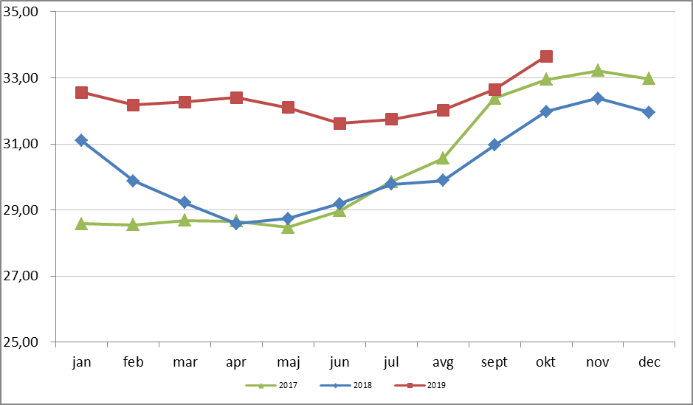

Pravilnik o evidenci za sektor mleka in o tržnoinformacijskem sistemu za trg mleka in mlečnih izdelkov, Ur.l. RS št. 66 od 24.11.2017

